**BSN荷兰商学院**

**高级管理者工商管理硕士招生简章**

曾经，管理实践和管理教育行走在各自独立的两条平行线上，实践第一线的经理人们仍旧习惯于从言传身教的经验中摸索管理的真谛，而学者们则把自己禁锢在商学院里埋头理论，距离管理现实越来越远。终于有一天，在一个几百年来一直以创新著称的国度——荷兰，一群管理人挺身而出大声疾呼：“够了，管理教育再也不能继续脱离实践了！”那一天**BSN荷兰商学院**诞生了。作为率先在学位课程中应用“**行动学习法**”的商学院之一，BSN荷兰商学院在管理教育领域强化理论与实际相结合，以弥补传统管理教育的不足。

**学院简介**

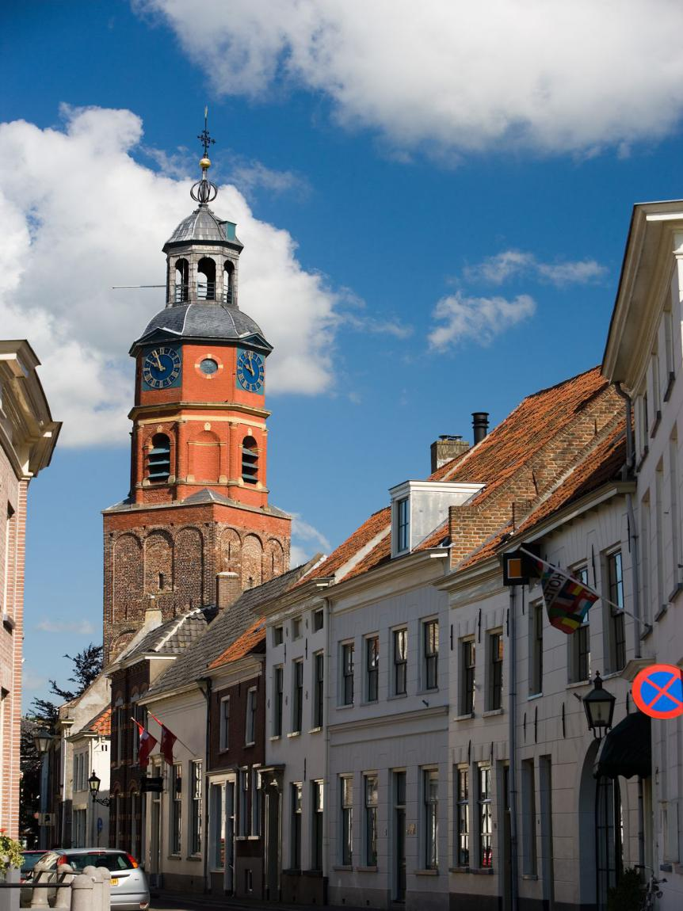BSN荷兰商学院（Business School Netherlands）是一所荷兰政府承认的应用型大学（Government Approved University of Professional Education），也是目前荷兰规模最大的商学院之一。BSN专注于研究生以上层次的学位学习和企业管理培训。BSN荷兰商学院本部位于荷兰历史名城布仁。作为一流的也是荷兰规模最大的商学院之一，BSN是世界上最早将“**行动学习法**”引入管理教育的商学院之一，在欧洲企业界和学术界都享有盛誉。

国际化是BSN战略发展重点。欧洲、南美洲和非洲是其最早建立海外学区的地区。秉承行动学习精髓，BSN针对不同学区学生，开展定制化的教学课程，把若干年的实践结晶推广到更广大的地域。

2008年BSN最新的一个国际学区落户在亚洲这片充满勃勃生机的沃土之上。自亚洲学区建立以来，已有上千位来自中国、新加坡、韩国、日本、英国、美国、加拿大、新西兰、马来西亚和巴勒斯坦等国家和地区的管理人员成功完成了BSN的行动学习课程。

**资质与荣誉**

|  |  |
| --- | --- |
| 国度 | 认证资质 |
| 国际 | BSN荷兰商学院是具备**荷兰教育、文化和科学部**承认，并在其“高等教育注册中心”（CROHO）注册的一所应用型大学。 |
| 荷兰法律（荷兰高等教育和研究法）规定，高等教育机构提供的学位课程必须通过相应的评估，评估涉及课程内容和级别。符合标准的学位课程将由荷兰-佛兰德斯认证机构（NVAO）进行认证。 |
| BSN拥有代表最高教育水平的“CEDEO批准证章”。 |
| BSN拥有**美国高等教育认证委员会**（CHEA）承认的商学院 **ACBSP**认证。ACBSP即美国商学院认证委员会，是针对以杰出教学为核心的优秀商学院的国际著名认证机构。 |
| BSN取得**瑞士联邦政府**教育认证委员会EduQua质量审核认证。 |
| 国内 | 中华人民共和国教育部通过教育涉外监管信息网（**中华人民共和国教育部发布各类教育涉外活动监督与管理信息的专门网站**）和中国留学网承认并推荐的荷兰正规高等院校。 |
| 中国教育部留学中心与荷兰高等教育国际合作组织（NUFFIC）合办的NESO  中国网站（[www.nesochina.org](http://www.nesochina.org)）认证。 |

欲了解官方认证情况，可详询以下权威网站：

* 中国教育涉外监管信息网：http://[www.jsj.edu.cn](http://www.jsj.edu.cn/)

**→国外院校→荷兰→32.Business School Netherlans**

* 中国教育部中国留学服务中心：[http://www.cscse.edu.cn](http://www.cscse.edu.cn/)
* 荷兰及佛兰德地区鉴定机构NVAO认证：<http://www.nvao.net>
* 荷兰高等教育国际交流合作协会（NUFFIC）：http://www.nuffic.nl/en
* 荷兰教育、文化及科技部对NUFFIC的说明：http://www.government.nl
* 荷兰驻中国大使馆对NUFFIC的说明：[http://china.nlembassy.org](http://china.nlembassy.org/)
* 美国商学院认证委员会ACBSP认证：<http://www.acbsp.org/page/main>
* 瑞士联邦政府教育认证委员会eduQua认证：http://www.eduqua.ch/002alc_00_en.htm

**荣誉**

* 在2012年荷兰权威刊物《管理团队》（MT）对全国商学院和管理培训机构的综合评比中，BSN荷兰商学院超过了包括RSM鹿特丹管理学院（RSM Rotterdam）、奈耶诺德商学院（Nyenrode）、特文特大学商学院（TSM）、堤亚斯宁堡斯商学院（TiasNimbas）、马斯特里赫特大学（Maastricht University）等久负盛名的世界名校在内的所有商学院和主要管理培训机构，获得总分第一名，在荷兰引起了轰动。
* BSN荷兰商学院工商管理硕士（MBA）学位课程入选由荷兰外交部主持颁发的“荷兰国家奖学金”。这是荷兰国际教育合作领域的最高奖学金项目，在全国仅有九个工商管理硕士课程入选。在荷兰政府资助下，每年都有数十位来自发展中国家的学生完成BSN荷兰商学院工商管理硕士（MBA）学位的学习。
* 在荷兰另一著名管理杂志《Intermediair》的全国双年度商学院评比中，BSN荷兰商学院连续六年蝉联教学内容第一名，并位居综合排名第八位。
* 西班牙教育部所属的该国最大的公立研究机构——CSIC将BSN荷兰商学院评选为荷兰私立商学院第一名。

**项目简介**

BSN荷兰商学院（Business School Netherlands）高级管理者工商管理硕士（Executive MBA）中国学区课程是针对中国地区企业高层管理人士开设。本课程立足于中国管理实际，系统而深入地传授国际先进的管理理论和经验，帮助学员掌握现代管理知识，切实提高管理研究能力和实际管理技能，为工商界培养能够融贯东西方管理精髓、深谙全球经济脉动、拥有国际发展视野和全球战略视角的管理精英。

随着行动学习实践的巨大成功， BSN荷兰商学院现已成为世界上超级实效的管理学习项目提供者之一，多个大洲的管理者和企业都已从中受益匪浅，在全球化的校友网络间，拓展人脉，缔造商机，成为国际企业网络中的一份子。

**截止目前，已有来自中国大陆、中国台湾、中国香港、新加坡、韩国、日本、马来西亚、美国、新西兰等国家和地区的学员参加了BSN荷兰商学院中国学区课程的学习；中国学区已有1200多名MBA和近200名的DBA学员参加了BSN荷兰商学院学位课程的学习。**

**项目特色**

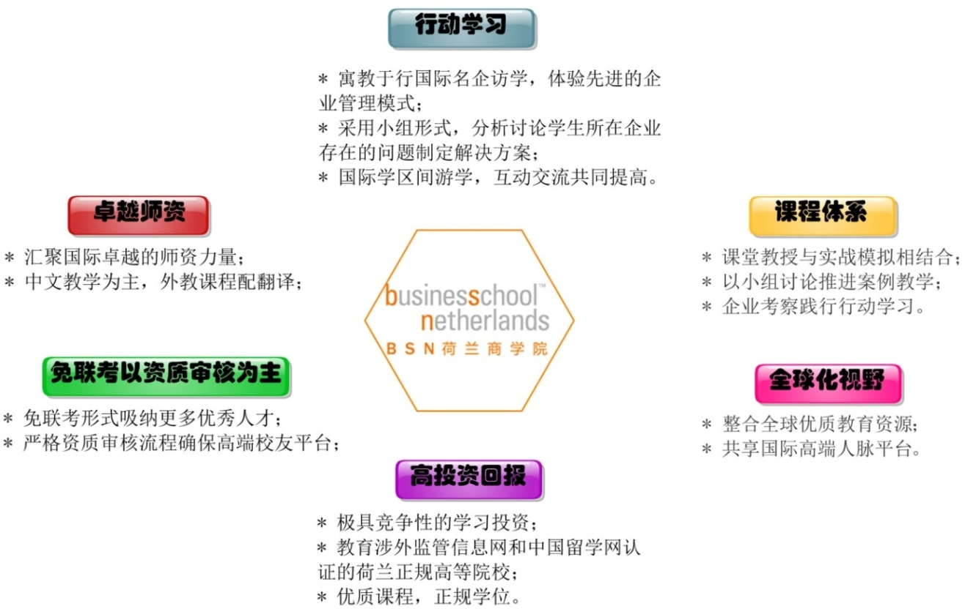

**行动学习**

“行动学习法”是由英国管理思想家雷格·瑞文斯于1940年创造的，它的核心就是“寓教于行”。自80年代开始被引入管理教育，现在已经成为世界管理教育界最新潮流，世界著名企业家对“**行动学习法**”推崇备至，GE前董事长兼CEO杰克·韦尔奇就将“**行动学习法**”引入公司，与企业实际情况相结合创造出了“成果论培养计划”，获得了巨大成功。

作为率先在学位课程中应用“**行动学习法**”的商学院，BSN在管理教育领域强化理论与实际相结合，以弥补传统管理教育的不足。在二十多年的实践中，BSN逐渐形成了一套成熟而独特的教育体系；围绕着团队学习，强调采取行动的重要性、解决实际问题、承担风险、并取得了立竿见影的成果。

学生被分成四到六人的学习小组，在辅导顾问的帮助下，通过小组内以及小组间的互动，知识和经验的分享，一起研究管理中的瓶颈问题，共同制定战略实施。除了本地区同学，学员还有机会与其它国际学区的同学互动交流，共同提高。

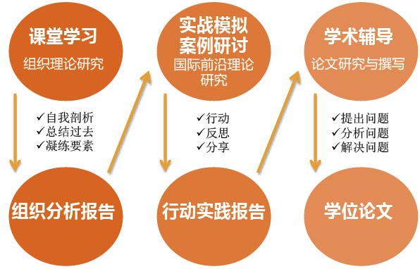仅仅掌握先进的管理理论在BSN是远远不够的。BSN的目标是帮助学生熟练应用所学的知识来变革自己的企业。

在帮助企业提高管理业绩的同时，学生也通过研究解决一个个来自于企业的实际课题，在实际应用中加深对管理理论的理解和掌握。

**课程与教学**

BSN荷兰商学院高级管理者工商管理硕士（Executive MBA）课程以行动学习为核心，大量采用案例教学，通过课堂讲授、小组讨论、实战模拟、企业考察研讨等多种形式有机结合的模式完成学习。 学制2年，面授时间18个月，论文时间6个月；高阶拓展阶段中的内容根据课程进展适时安排。

具体学习安排如下：

|  |  |  |  |  |  |  |  |
| --- | --- | --- | --- | --- | --- | --- | --- |
| **导入模块** | | | | | | | |
| 开学典礼、入学破冰 | | | | | | | |
| **核心课程模块** | | | | | | | |
| **课程名称** | | | **学分** | **课程名称** | | **学分** | |
| 管理导论 | | 5 | | 人力资源管理 | | 5 | |
| 战略管理 | | 5 | | 财务管理 | | 3 | |
| 营销管理 | | 5 | | 国际管理 | | 3 | |
| 运营管理 | | 5 | | 信息管理 | | 3 | |
| **实训课程模块** | | | | | | | |
| **课程名称** | **学分** | | | | **课程名称** | **学分** | |
| 企业实战训练营（一） | 2.5 | | | | 企业实战训练营（三） | 2.5 | |
| 企业实战训练营（二） | 2.5 | | | | 企业实战训练营（四） | 2.5 | |
| **管理讲座模块** | | | | | | | |
| 全球经济及工商管理热点话题讲座 | | | | | | | |
| **论文模块** | | | | | | | |
| **内容** | | | | **学分** | | |
| 论文开题、论文、论文答辩 | | | | 21 | | |
| **高阶拓展模块** | | | | | | | |
| 国内外优秀企业考察、名师面对面、毕业典礼暨行动学习之旅等 | | | | | | | |
| **毕业典礼 学位授予** | | | | | | | |
| **终身学习** | | | | | | | |

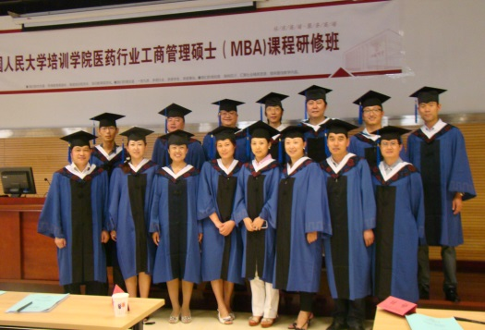**共：8门核心课程-共34学分，4次实训课程-共10学分，论文21学分，总65分。**

**卓越师资**

|  |
| --- |
| 22.pngRobert Swaim博士，BSN战略管理教授，全球著名德鲁克权威。具有长达40年国际商务经验，长期从事企业并购工作，曾参与主持了当时美国历史上第二大企业并购案，曾担任多家跨国企业（西方石油、美孚石油、施乐等）的高层管理工作。曾与“现代管理之父”德鲁克博士共同合作，对其在国际管理学界65年的贡献加以总结，创立了“德鲁克管理培训系统”，应用于多家世界500强企业的管理培训。  **研究领域：企业收购、兼并与战略联盟** |
| Paul Turken先生是BSN荷兰商学院管理学教授和高级顾问，也是荷兰Nyenrode和Erasmus大学访问教授。Turken教授是荷兰著名的营销和管理专家，发表了多本管理学专著，为众多国际跨国公司进行咨询工作，目前他在4家公司的监事会任职。在进入学术领域之前，长期服务于当时位列世界第五的营销咨询公司BBDO。  **研究领域：企业管理、营销管理** |
| Marius Leibold博士是全球WISE项目总监（美、欧、非、亚各大洲间学术和企业研究项目），曾出版过5部管理专著，其中的《创新经济的战略管理》一书已成学术界经典。曾先后发表过近百篇学术文章，并实际从事了大量的企业战略与变革方面的咨询工作。曾担任美国哈佛大学、加州州立大学、美国奥多明尼昂大学（Old Dominion University）、瑞士圣加仑大学（Universität St.Gallen）、德国曼海姆大学（University of Mannheim）和德国不来梅大学（Universität Bremen）的访问学者或客座教授。  **研究领域：全球竞争中的新商业模型和创新、系统革新、冲突管理** |
| Carl van Dyck先生，BSN荷兰商学院战略管理教授，毕业于哈佛大学商学院。比利时驻荷兰商会会长，荷兰驻比利时商会董事会成员，资深管理咨询顾问。曾担任Veedol公司（印度大型政府参股企业Andrew Yule集团下属新能源公司）市场和销售部执行总监、OCÉ公司（佳能集团所属公司）国际市场和销售负责人以及欧洲银行财务主管等多个管理岗位的工作，具有开阔的国际化视野。  **研究领域：跨国管理、跨文化管理和质量管理等** |
| 33.pngNobert Greveling博士，BSN商业模式管理教授。Nobert博士曾在IBM及荷兰知名咨询公司 - Twynstra Gudde任职。任职期间，他开发的咨询方案受到了IBM的重用，并且推广到IBM全球范围公司作为管理咨询标准使用。之后，Nobert博士成为IBM咨询集团股东，且发表多篇文章及出版数本管理书籍，并受到市场的广泛认可。  **研究领域：业务及组织发展、战略联盟和变革管理方面** |

**BSN校友会增值项目**

**中荷、中欧经济发展论坛**

国家主席习近平在首访欧洲时高度评价荷兰对中国的重要性。他指出，“荷兰是欧洲的门户，我选择从荷兰推开欧洲的大门”。他同时提出，希望荷兰为中国企业在荷投资提供更多便利，为促进中欧关系发展作出新的更大贡献。响应号召BSN不定期组织中荷、中欧间企业家论坛，为中荷企业家创造更多更便利的投资机会。下图为民建北京市委常务副主委任学良、民建北京市委社会服务联络处处长何惠敏、北京市投资促进局项目促进处处长满群杰出席讲话，并为中荷多家企业牵线搭桥。

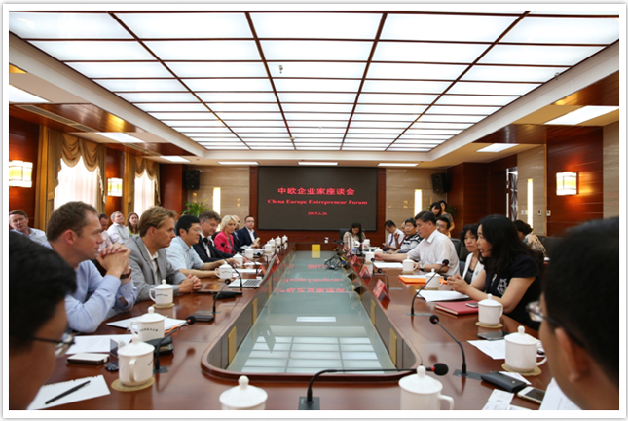

**中欧商务考察**

荷兰以欧洲海运门户成为“一带一路”的重要节点，据不完全统计，目前共有424家中国企业在荷兰设立了482家中资运营机构，其中部分在荷兰设立欧洲总部，包括华为、中国工商银行、柳工、澳优和伊利等。中国平均每年对荷兰的投资额(仅绿地投资，不包含并购项目)为7200万欧元。越来越多的企业尤其是中小企业有心抢抓“一带一路”机遇，但单靠企业自身力量，很难在“走出去”过程中取得良好效果。相对比较稳妥的做法，是先找到能够相互了解的平台，再寻找合适的发展机会。在BSN搭建的中荷交流平台中，已促成仁创集团、依文集团等多家中方企业产品进入荷兰销往欧洲。

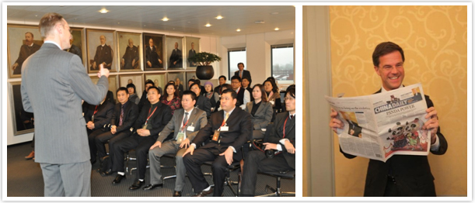

**百位专家顾问问诊中小企业**

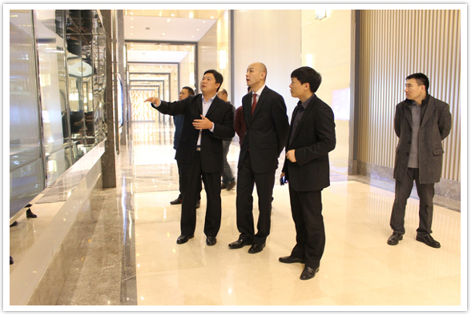为助力中小企业发展，BSN聘请百位专家针对BSN校友所申请问诊企业在转型、投资、商业模式、管理及经营过程中出现的实际问题，开展一对一实地调查研究，并给出实质性建议。

**BSN校友活动**

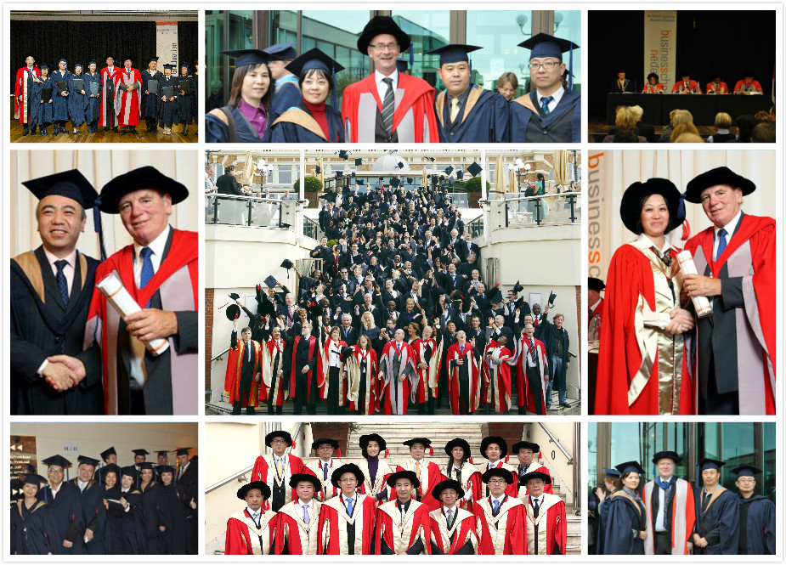**BSN全球毕业典礼**

**荷中校友中国交流会**

BSN荷兰校友来到中国进行国际交流。参观用友、联想、百度、京东、正和岛等国际知名的企业。

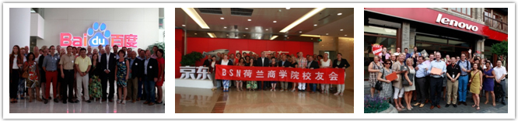

**校友国内游学**

全国校友参观访问了包括北京、成都、重庆、南京等国内主要城市的标杆型企业。通过亲身体验先进的管理模式，在考察实践中真正做到了理论联系实际，践行了行动学习法的精髓—学以致用。

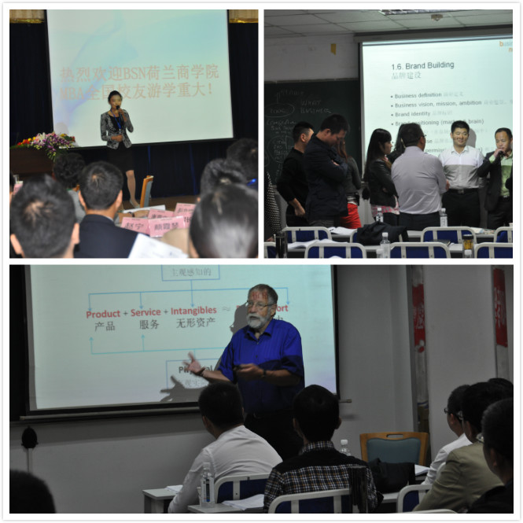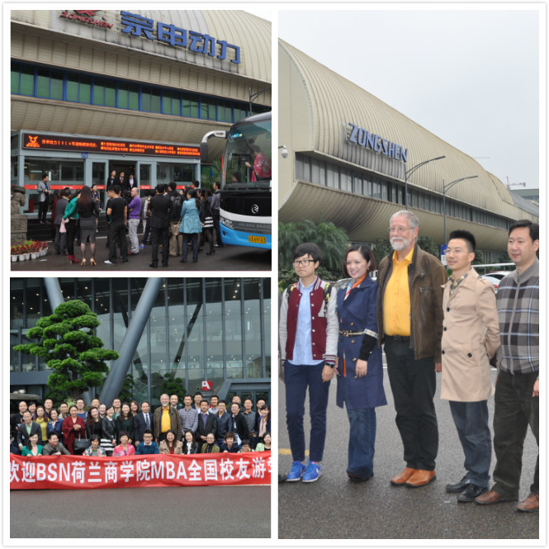

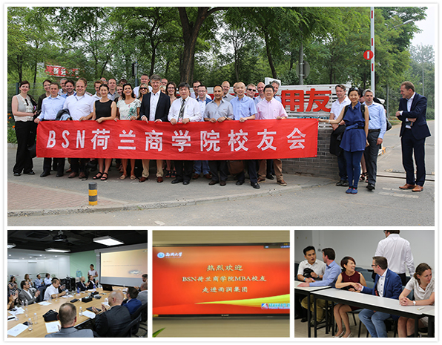

**BSN校友会俱乐部**

校友俱乐部隶属荷兰商学院校友会，是展现校友人们资源优势的平台，是非盈利组织。旨在促进校友间相互交流，共同发展。

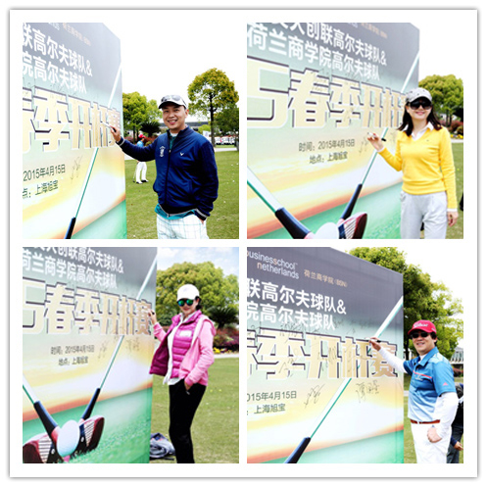

**高尔夫俱乐部**

为凝聚学员间情谊， BSN校友高尔夫俱乐部正式成立。志同道合，以球会友，同学们汇聚绿荫场上，自如挥杆，坚定自信。

俱乐部特聘教练指导员，定期举办高尔夫培训交流，定期举办高尔夫友谊赛事活动。俱乐部成员可享赞助商提供的一切待遇。

**摄影俱乐部**



以传播 BSN理念和思想为宗旨。反应荷中文化生活为主题，体现两国友好合作共创未来。

俱乐部特聘摄影大师，定期举办摄影爱好者培训交流。并与荷兰校友共同举办中荷文化交流摄影展及摄影大赛。

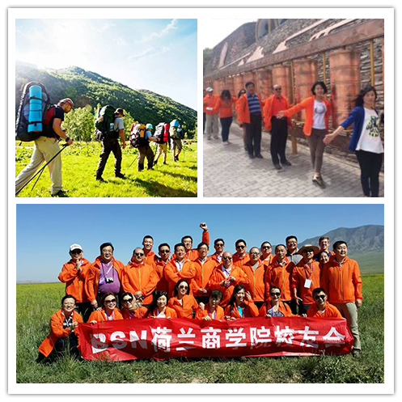

**户外运动俱乐部**

忙了一年又一年，世界这么大，我们何时去看看！BSN户外运动俱乐部，联合专业户外运动专家，带企业家校友看世界。发现一起拼搏、奋进、勇攀高峰、相互鼓励前进的好哥们。

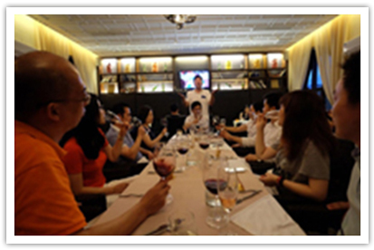**商务品鉴酒会**

以红酒为主，BSN定期举办商务品鉴酒会，以传导欧美红酒文化，红酒商务礼仪，红酒鉴定知识等。以便校友企业家在国际商务交流中能够充分展现自己，先拔头筹，赢得更好的发展机会。

**校友概况**

大部分校友毕业后供职于中国各地知名企业或经营自有公司，也有部分学员前往美国、德国、日本、新加坡等国家和地区工作。校友供职的知名企业、职位级别构成以及管理经验情况如下：

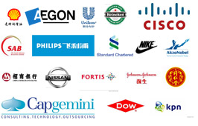

**校友感言**

|  |
| --- |
| **1.pngJoop Vorst 博士**  **BSN MBA和DBA双料毕业生** **欧洲过渡管理权威**  “BSN荷兰商学院的学习，让我成为了一个全然不同的人，更加自如，谦卑和富于自省。” |
| **2.pngT Bosklopper 博士**  **ING（荷兰国际集团，世界500强）经理**  “通过领悟BSN的学习方法，参训高管在知识与实践间找到关联点，这使他们能够在实际工作中制定出正确的决策。BSN的培训项目不仅仅拓展了员工的知识宽度，更为重要的是提升了整体的工作效力。正因如此，ING将BSN视为高级管理人员培训项目的最佳伙伴。” |

|  |
| --- |
| **4.png尤申 中外运上海总经理**  “BSN的学习和探索，让我深切体会到了导师的高度、校友的宽度，以及相互间交流的深度，都是我前所未有的经历。感谢BSN及BSN上海教学中心，使我能明智选择了人生的新起点！我愿一直实践BSN的行动学习法，知行合一去为企业、为国家谋进步。” |
| **5.png林福臣 浦发银行首席审计官**  “孩子送老爸上学听起来就新奇，可这事儿还就真实地发生在了我的身上。走进BSN的DBA课堂的第一天就是远在英国读书的儿子送我来的，当天晚上我们一起参加了BSN春节联欢晚会，儿子受邀登台表演，自我介绍时他自豪地说‘我是BSN学员林福臣的儿子，我是送老爸上学来了！’在这个年轻人抱怨长辈落后,长辈人又抱怨年轻人疯狂的信息社会时代，我的家庭没有代沟，因为BSN传授的行动力、思想力、和影响力给了我们思想交流的新平台。” |
| **7.png王茂廷 联创建筑设计公司总裁**  “不同的年龄，不同的经历，不同的背景，不同的国籍，但我们为了共同的目标而走进BSN。在这里学到的不只是书本及课堂知识，还有很多人生的顿悟和启迪，BSN课程的学习会成为改变我们人生轨迹的外在动因。” |
| **陈思正 马来西亚PDI DESIGN 公司董事长**  6.png“BSN建造了一个非常好的高水平学习平台，所有的教授都是有关领域的大师。DBA课程超乎我的预期。我不仅学习了宏观和微观的管理知识，掌握了众多的商业战略，同时还提高了个人素养，改善了思维模式。最重要的是每门科目的实用性。我已经把许多学习到的知识应用到我的商业领域。非常感激BSN把我的商业视野带到另一个境界。” |
| **xiu.jpg赵玲 东方希望集团培训总监**  “BSN学位课程能够系统地将理论知识、公司战略层面的核心问题及决策中的实战应用相结合，让我们每一位学生都极大地开拓了全球化视野，在战略性思维方面都有了质的转变，最重要的是它能够让我们站到战略的高度上多角度去思考问题并进行决策。‘行动学习法’教学方式非常值得国内的商学院借鉴和学习。” |

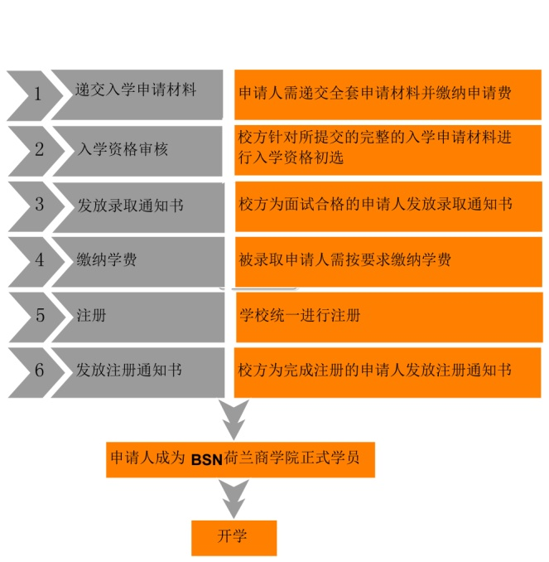**申请材料 申请流程**

* 英文入学申请表：1份
* 中文入学申请表：1份
* 单位支持学习声明/个人责任声明：1份
* 入学推荐表：1份
* 附加信息（个人兴趣与爱好等）：1份
* 最高学历或学位证书原件及复印件：1份
* 最高学历或学位阶段成绩单原件及复印件：1份
* 身份证/护照原件及复印件：1份
* 一寸彩色证件照：2张
* 现职名片：2张

**申请资格**

* 大专以上学历，三年以上管理经验
* 具备MBA、EMBA课程研修（结业）证书（成绩单）学员优先录取
* 管理业绩特别突出的申请人，可适当放宽学历要求

**学习费用**

* 申请费：2000元人民币
* 学费：**16万元人民币**

注：高阶拓展阶段中的内容为学员自选，所发生的费用由学员自理

**学习方式**

* 学制2年，每2个月集中学习3-4天
* 集中面授、案例分析、小组讨论
* 中文授课为主，英文授课随堂翻译

**BSN荷兰商学院高级管理者工商管理硕士报名表**

□**MBA** □**DBA**   **填表时间: 年 月 日**

|  |  |  |  |  |  |  |
| --- | --- | --- | --- | --- | --- | --- |
| **姓 名** |  | | **性 别** |  | | |
| **出生日期** |  | | **民 族** |  | | |
| **籍 贯** |  | | **身份证号码** |  | | |
| **最后学历** |  | | **毕业学校** |  | | |
| **毕业时间** | **年 月** | | **专 业** |  | | |
| **联 系**  **方 式** | 家庭电话 |  | | 手 机 |  | |
| 办公电话 |  | | 传 真 |  | |
| 邮 编 |  | | E-mail |  | |
| QQ |  | | MSN |  | |
| 通讯地址 |  | | | | |
| **工 作**  **履历** | 起止时间 | | 单位名称 | | | 职位职务 |
|  | |  | | |  |
|  | |  | | |  |
|  | |  | | |  |
| **教 育**  **(培训)**  **经 历** | 起止时间 | | 学 校 | | | 专 业 |
|  | |  | | |  |
|  | |  | | |  |
|  | |  | | |  |
| **可提供**  **证 书** | □毕业证书 □学位证书 □结业证书 | | | | | |
| **其 他** |  | | | | | |
| **备 注** |  | | | | | |